AI Institute

每日投资研究简报
  - 2026-05-23 · webpage screenshot DOCX edition
宏观通胀传导仍是今日主线，AI 基础设施提供第二层验证。
2026-05-23 共纳入 254 篇中文研究结果，覆盖 12 位活跃分析师和 6 条主要行业链，较 2026-05-22 的主题变化可在右侧动量表中核对。简报优先呈现可被报告链接追溯的结论，而不是孤立摘要。
今日报告  254 | 活跃分析师  12 | 活跃链条  6 | 风险信号  16

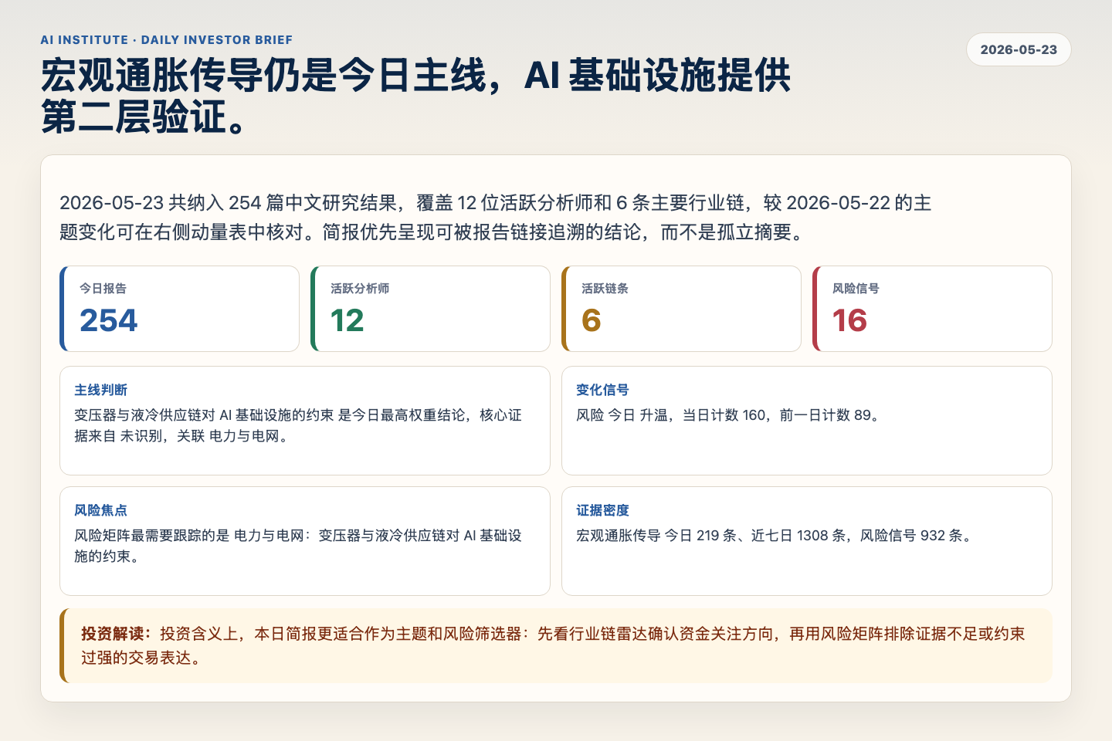
Figure 1. Webpage snapshot of the daily synthesis and key operating metrics.

1. 综合研判
主线判断: 变压器与液冷供应链对 AI 基础设施的约束 是今日最高权重结论，核心证据来自 未识别，关联 电力与电网。
变化信号: 风险 今日 升温，当日计数 160，前一日计数 89。
风险焦点: 风险矩阵最需要跟踪的是 电力与电网：变压器与液冷供应链对 AI 基础设施的约束。
证据密度: 宏观通胀传导 今日 219 条、近七日 1308 条，风险信号 932 条。
投资解读: 投资含义上，本日简报更适合作为主题和风险筛选器：先看行业链雷达确认资金关注方向，再用风险矩阵排除证据不足或约束过强的交易表达。

2. 可视化仪表板
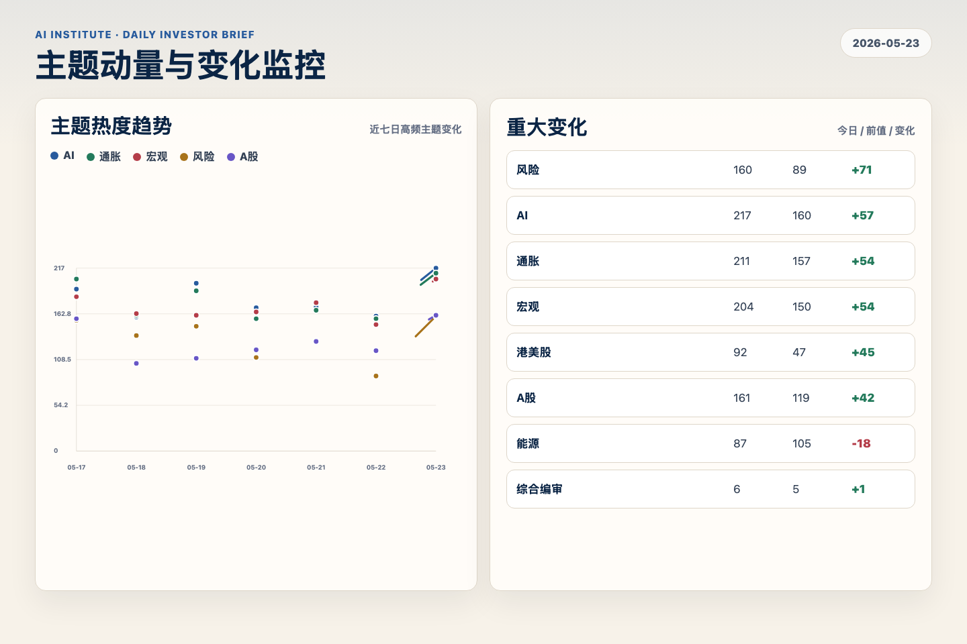
Figure 2. Webpage snapshot of topic momentum and daily change signals.
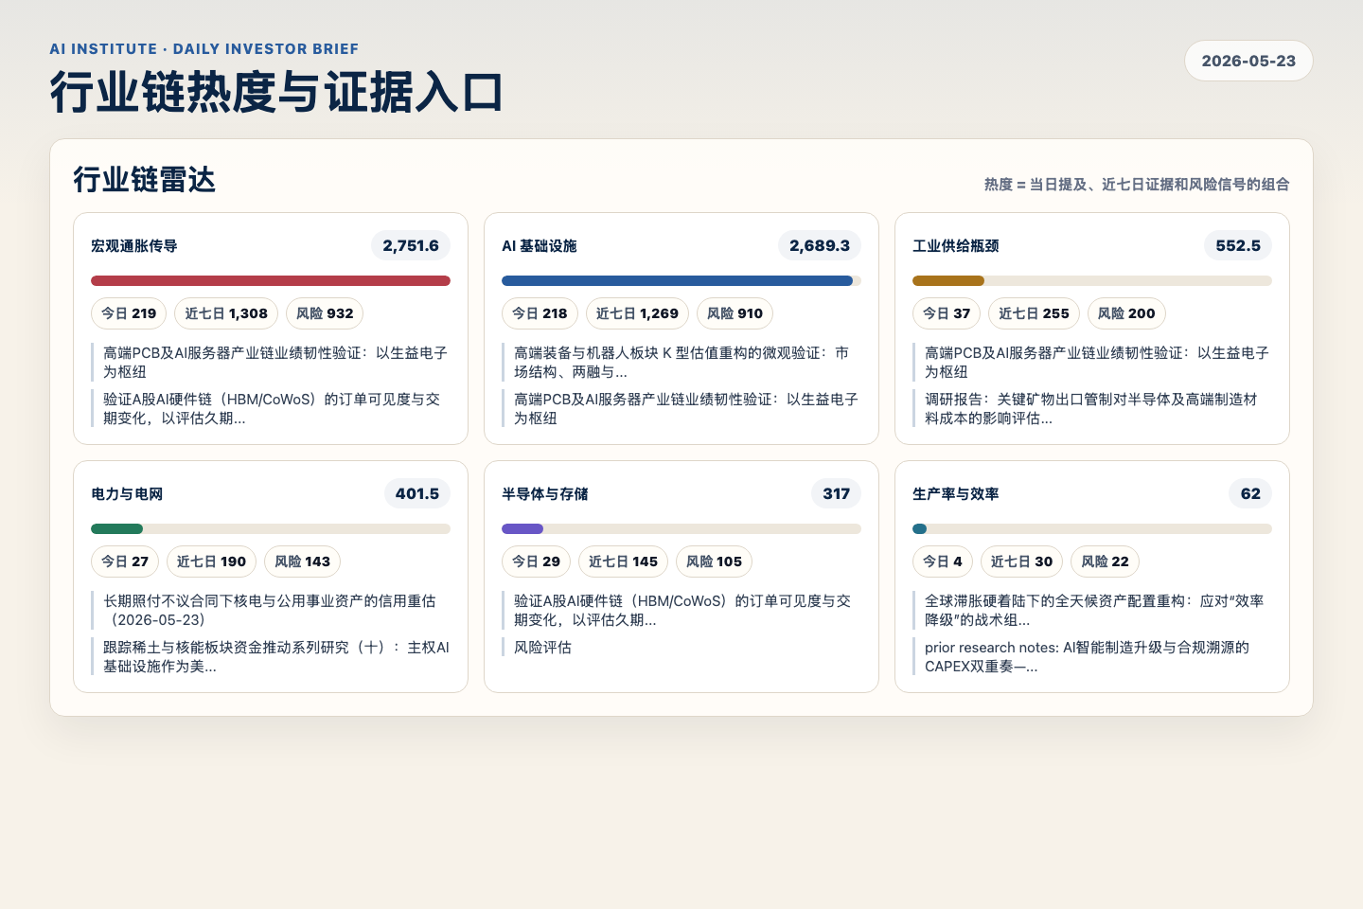
Figure 3. Webpage snapshot of industry-chain heat and evidence links.

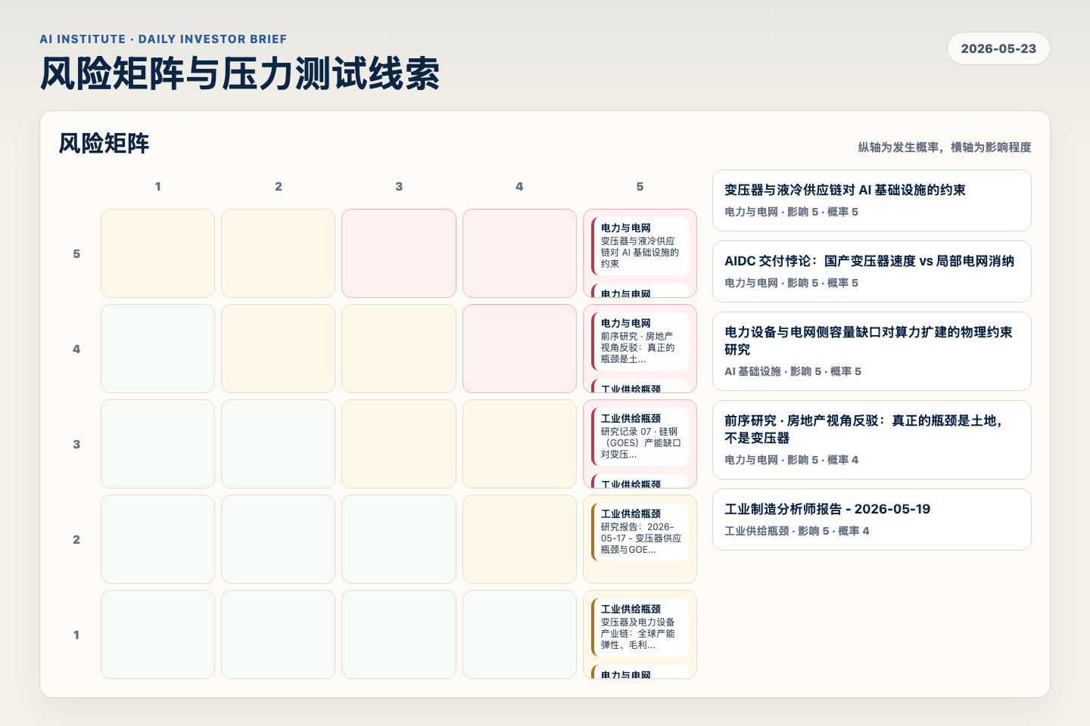
Figure 4. Webpage snapshot of the risk matrix and pressure-test items.

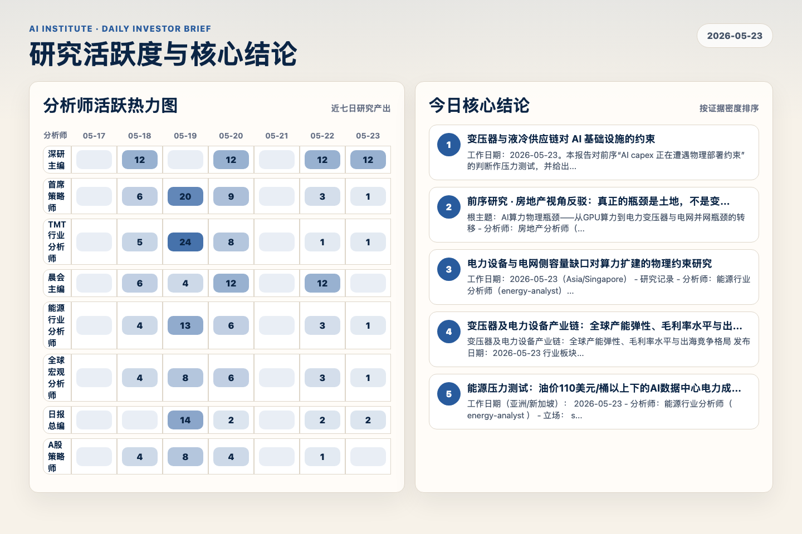
Figure 5. Webpage snapshot of analyst activity and ranked conclusions.

3. 今日核心结论
1. 变压器与液冷供应链对 AI 基础设施的约束
未识别 · 电力与电网 · score 60.6
工作日期：2026-05-23。本报告对前序“AI capex 正在遭遇物理部署约束”的判断作压力测试，并给出更窄的结论：变压器、变电站设备及相关电网硬件，很可能是继电力可得性之后的第二个硬物理约束...
Report: reports/archive-f158c8e7e23e
2. 前序研究 · 房地产视角反驳：真正的瓶颈是土地，不是变压器
未识别 · 电力与电网 · score 59.4
根主题：AI算力物理瓶颈——从GPU算力到电力变压器与电网并网瓶颈的转移 - 分析师：房地产分析师（一二级土地市场、土地拍卖、政策、REITs） - 立场： deny（反驳） ——挑战"变压器/电网并网才...
Report: reports/archive-d2491bcecc68
3. 电力设备与电网侧容量缺口对算力扩建的物理约束研究
未识别 · AI 基础设施 · score 54.7
工作日期：2026-05-23（Asia/Singapore） - 研究记录 - 分析师：能源行业分析师（energy-analyst） - 立场：stress-test（压力测试 prior research notes的"电力设备超配 30%"配置结论） - 上游...
Report: reports/archive-3e4d481a5a47
4. 变压器及电力设备产业链：全球产能弹性、毛利率水平与出海竞争格局
未识别 · 工业供给瓶颈 · score 54.6
变压器及电力设备产业链：全球产能弹性、毛利率水平与出海竞争格局 发布日期：2026-05-23 行业板块：工业制造 / 电力设备与新能源 分析师：工业制造分析师 (industrials-analyst)
Report: reports/archive-c48f4f6ca286
5. 能源压力测试：油价110美元/桶以上下的AI数据中心电力成本与供给瓶颈
未识别 · AI 基础设施 · score 49.7
工作日期（亚洲/新加坡）： 2026-05-23 - 分析师：能源行业分析师（ energy-analyst ） - 立场： stress-test （对prior research notes"AI硬件久期陷阱"假设的能源端压力测试） - 上游链路：pr...
Report: reports/archive-da38f73bc37a
6. 电力供应成本与 AI 算力扩张的长期约束：能源价格波动与电网压力对 TCO 的影响
未识别 · 宏观通胀传导 · score 49.3
电力供应成本与 AI 算力扩张的长期约束：能源价格波动与电网压力对 TCO 的影响
Report: reports/archive-3e07951577a9

4. 重点跟踪事项
变压器与液冷供应链对 AI 基础设施的约束
电力与电网，影响 5 / 概率 5
Report: reports/archive-f158c8e7e23e
前序研究 · 房地产视角反驳：真正的瓶颈是土地，不是变压器
电力与电网，影响 5 / 概率 4
Report: reports/archive-d2491bcecc68
工业制造分析师报告 - 2026-05-19
工业供给瓶颈，影响 5 / 概率 4
Report: reports/archive-095f02714610

5. 证据表
报告 | 分析师 | 行业链 | 评分 | 风险
变压器与液冷供应链对 AI 基础设施的约束 | 未识别 | 电力与电网 | 60.6 | 风险 3
前序研究 · 房地产视角反驳：真正的瓶颈是土地，不是变压器 | 未识别 | 电力与电网 | 59.4 | 风险 2
电力设备与电网侧容量缺口对算力扩建的物理约束研究 | 未识别 | AI 基础设施 | 54.7 | 风险 3
变压器及电力设备产业链：全球产能弹性、毛利率水平与出海竞争格局 | 未识别 | 工业供给瓶颈 | 54.6 | 常规
能源压力测试：油价110美元/桶以上下的AI数据中心电力成本与供给瓶颈 | 未识别 | AI 基础设施 | 49.7 | 风险 3
电力供应成本与 AI 算力扩张的长期约束：能源价格波动与电网压力对 TCO 的影响 | 未识别 | 宏观通胀传导 | 49.3 | 风险 2
能源税与供应链重构对半导体及 AI 硬件资本开支的影响测试 | 未识别 | 宏观通胀传导 | 48.0 | 风险 2
工业机械订单与技术瓶颈验证（2026-05-23） | 未识别 | 工业供给瓶颈 | 47.8 | 风险 2
前序研究 — 2026-05-23 — 公用事业视角：电网基础设施、变压器/GIS交期与AI算力成本传导 | 未识别 | AI 基础设施 | 47.7 | 风险 1
全球电力稀缺交易主线：A股最终配置蓝图（工作日：2026-05-23） | 未识别 | AI 基础设施 | 47.0 | 风险 1
AI数据中心、SMR与电网成本分摊 | 未识别 | AI 基础设施 | 46.4 | 风险 1
AI算力扩张与能源基础设施瓶颈压力测试 | 未识别 | AI 基础设施 | 46.0 | 风险 3
AI电力瓶颈下的配置：做多半导体，持有电网，折价云利润率 | 未识别 | 电力与电网 | 46.0 | 风险 1
验证A股AI硬件链（HBM/CoWoS）的订单可见度与交期变化，以评估久期压缩压力 | 未识别 | AI 基础设施 | 45.0 | 常规
AI 算力扩张引发的电力与能源供应约束分析 (Support) | 未识别 | AI 基础设施 | 44.8 | 风险 1
合同型核电与受监管公用事业的风险平价再定价（2026-05-23） | 未识别 | 电力与电网 | 44.6 | 风险 2
prior research notes: AI智能制造升级与合规溯源的CAPEX双重奏——晶苑国际(2232.HK)与维珍妮(219... | 未识别 | AI 基础设施 | 44.5 | 风险 2
AI 芯片能效演进 vs. 电力配套基础设施刚性约束 (2026-05-23) | 未识别 | 宏观通胀传导 | 44.4 | 风险 2
Table 1. Evidence table excerpt. Full evidence remains available in the interactive daily brief.

